兼 职 教 师 培 训 掠 影

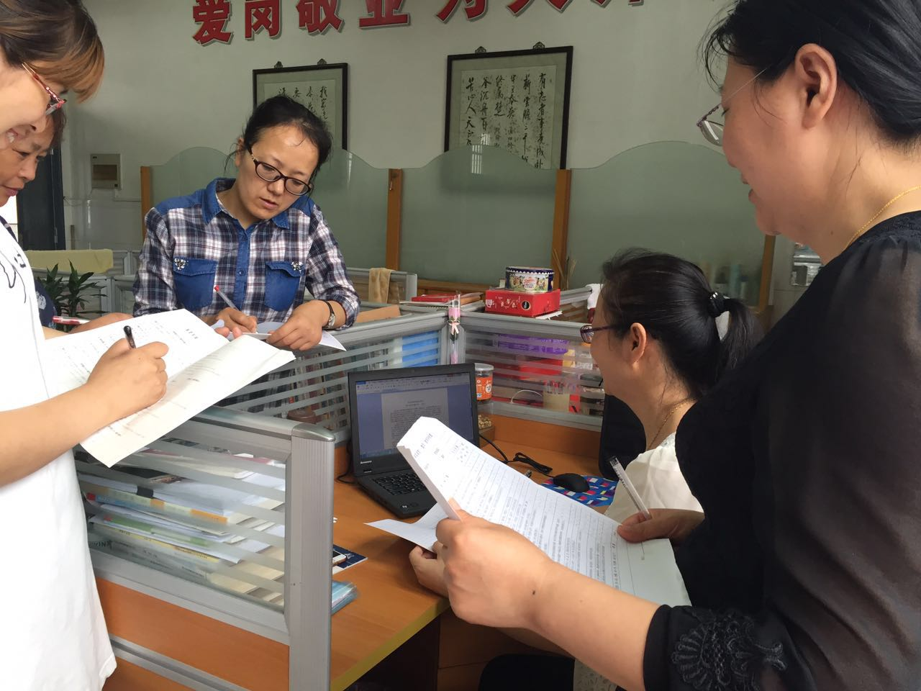

2017年4月27日，武进区数学骨干教师蒋双红，正在高年级办公室为数学老师作题为《如何上好小学数学实践活动课》的
专题讲座。

